220 GHz 太赫兹跟瞄阶段工作汇报
THz波束和链路模型
方向图数据取自目录里的 LWB_CRS-220-100MM-2406-2.xlsx，使用 H、V 两个实测切面，共 601 个采样点。各切面用 PCHIP 插值，二维响应按 H/V 损耗相加构造可分离近似。这样做保留了实测主瓣形状和局部斜率，比直接套高斯波束更贴近手头天线数据；但它仍不是完整二维暗室扫描，切面耦合、安装误差和交叉极化没有在模型里验证。
实测 H/V 峰值增益分别是 44.955 和 44.691 dBi，3 dB 波束宽度为 0.7026 和 0.8328 度。波束确实很窄，所以几十分之一到几十分之几度的偏差就会带来可见的功率变化。图 1 展示了输入切面和采用的二维近似。
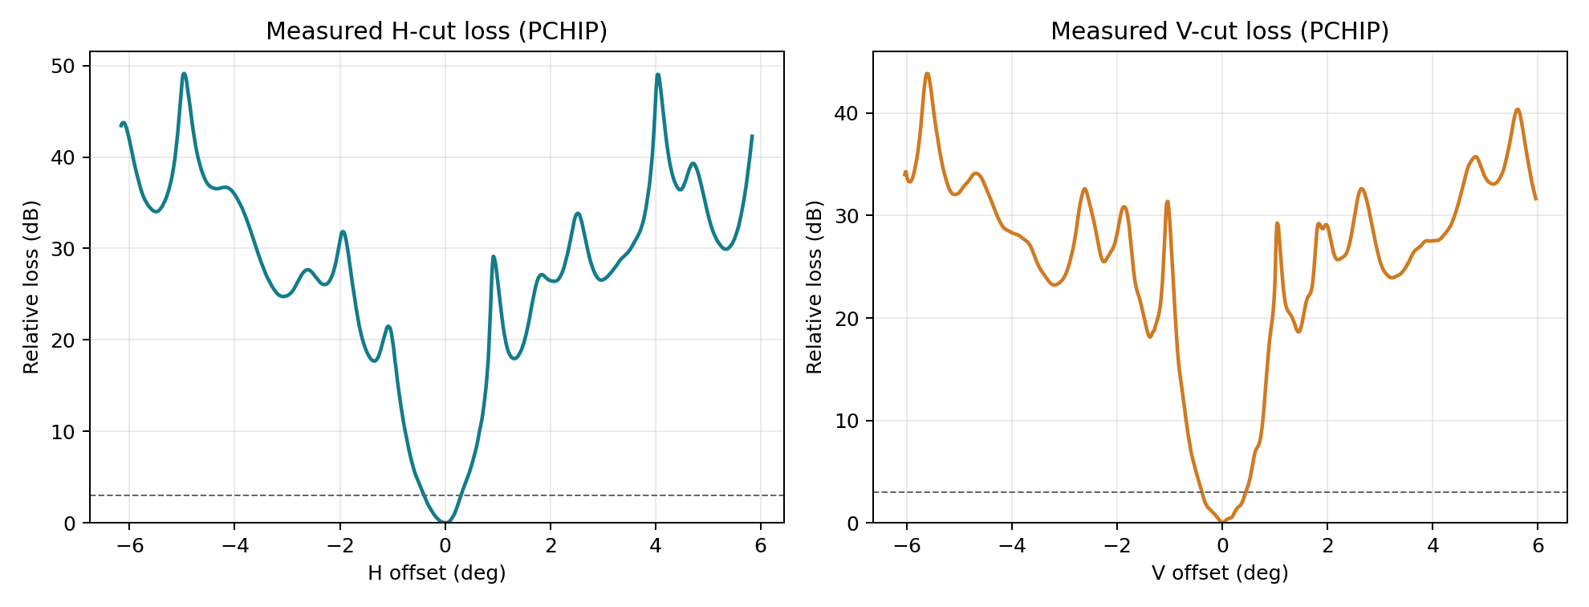
图 1 实测 H/V 切面及其方向图模型
100 m 链路预算中，自由空间损耗为 119.296 dB，P.676-12 气体衰减合计 0.249 dB；按当前发射、接收和噪声参数，峰值接收功率估算为 -9.899 dBm，峰值 SNR 为 67.05 dB。这里的接收功率和 SNR 都是预算结果，依赖仿真设定，不是接收机实测值。
100 m 基线复核
阶段二把公共功率基线、功率变化率、H/V 两轴指向误差和两轴角速度放进六状态 IEKF。三点扫描的异步样本在 dB 域更新，滤波器用实测方向图导数提供角度信息，再由 PI 控制器移动扫描中心。100 m 基线跑了 100 s，共 200 步，采样周期 0.5 s；测量噪声固定为 0.1 dB，使用固定随机种子。
这次初始误差约为 H 0.084 度、V -0.083 度。结束时误差范数为 0.054135 度，末 20 步 RMS 为 0.043232 度；200/200 个 IEKF 批次接受。解析雅可比和中心差分的最大差异为 2.29e-9，运行中协方差最小特征值为 4.74e-6。就这条轨迹而言，滤波和控制都没有出现数值异常，误差也比初值小。图 2 是对应的误差、功率基线估计和闭环响应。
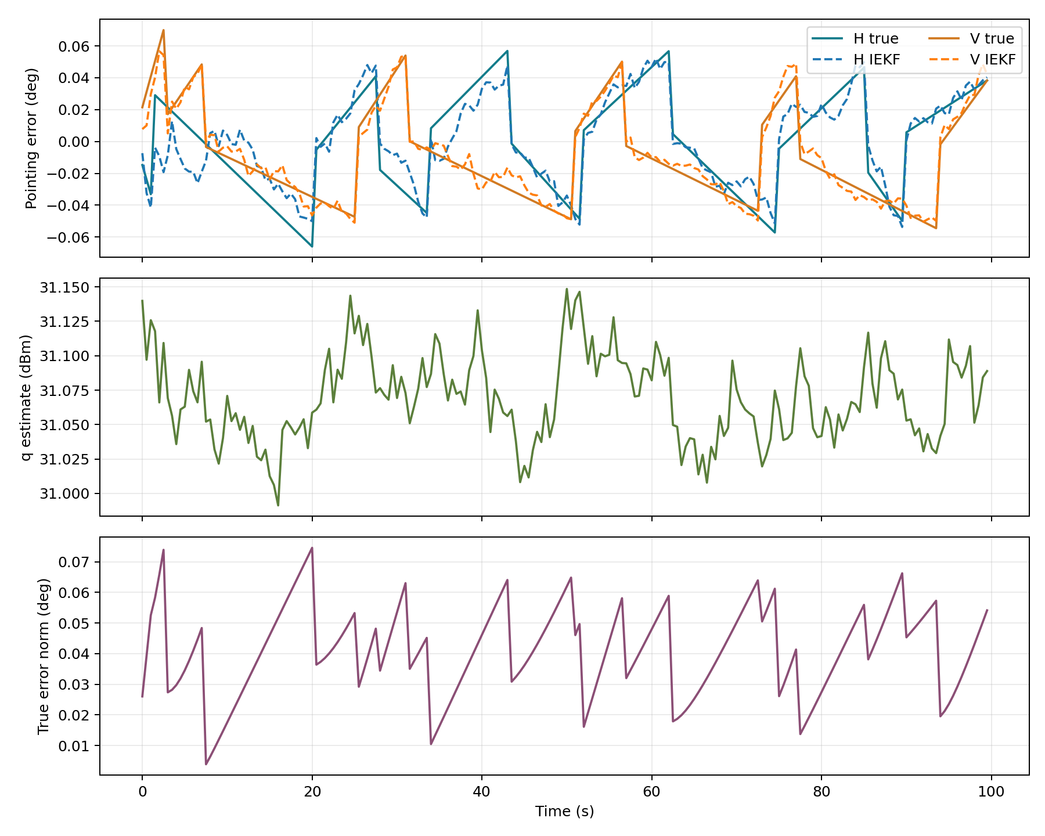
图 2 100 m 固定种子静态闭环轨迹
需要把这个结果读窄一点：它是单次静态、单端、局部初值仿真。所有量测批次都被滤波器接受，并不代表闭环一定成功，一个噪声条件下的末窗 RMS 也不能当作设备精度指标。
补充试验说明
噪声变大时，少数失败轨迹比均值更有意义，在 100 m 下做了三档噪声、每档 20 个随机种子的筛查。0.1、0.3、0.6 dB 的成功数分别是 19/20、18/20、19/20。这里的成功是本地定义：数值有限、批次更新接受、末窗误差有所改善，并且末端持续留在 3 dB 区域，它不是通信锁定认证。图 3 保留了离群点，有少数轨迹发散，所以平均 RMS 会被拉得很高。噪声越大成功率并没有按档位严格单调，说明当前样本数和当前局部初值还不足以归纳普遍规律。
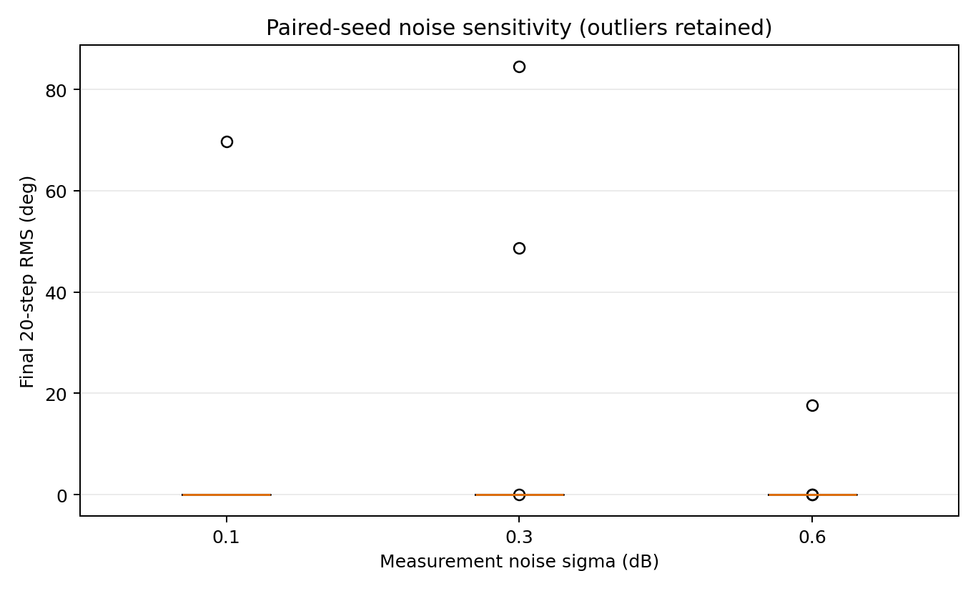
图 3 不同噪声假设下的末窗误差分布，离群轨迹保留
距离结论取决于噪声怎么建模，距离扫描对比了固定 0.1 dB 噪声和随 SNR 变化的 delta-method 噪声。前者在所有距离都把测量噪声固定，因此会制造出距离变远但跟踪误差差不多的假象。后者在 5 km 的预算峰值 SNR 为 20.88 dB，10 次试验成功 10 次；10 km 时 SNR 降到 2.43 dB，成功 0/10；20 km 时是 -28.46 dB，也没有成功。后两档已经低于 delta-method 近似设定的有效范围，结果主要是压力测试。图 4 把这两种噪声口径放在一起。
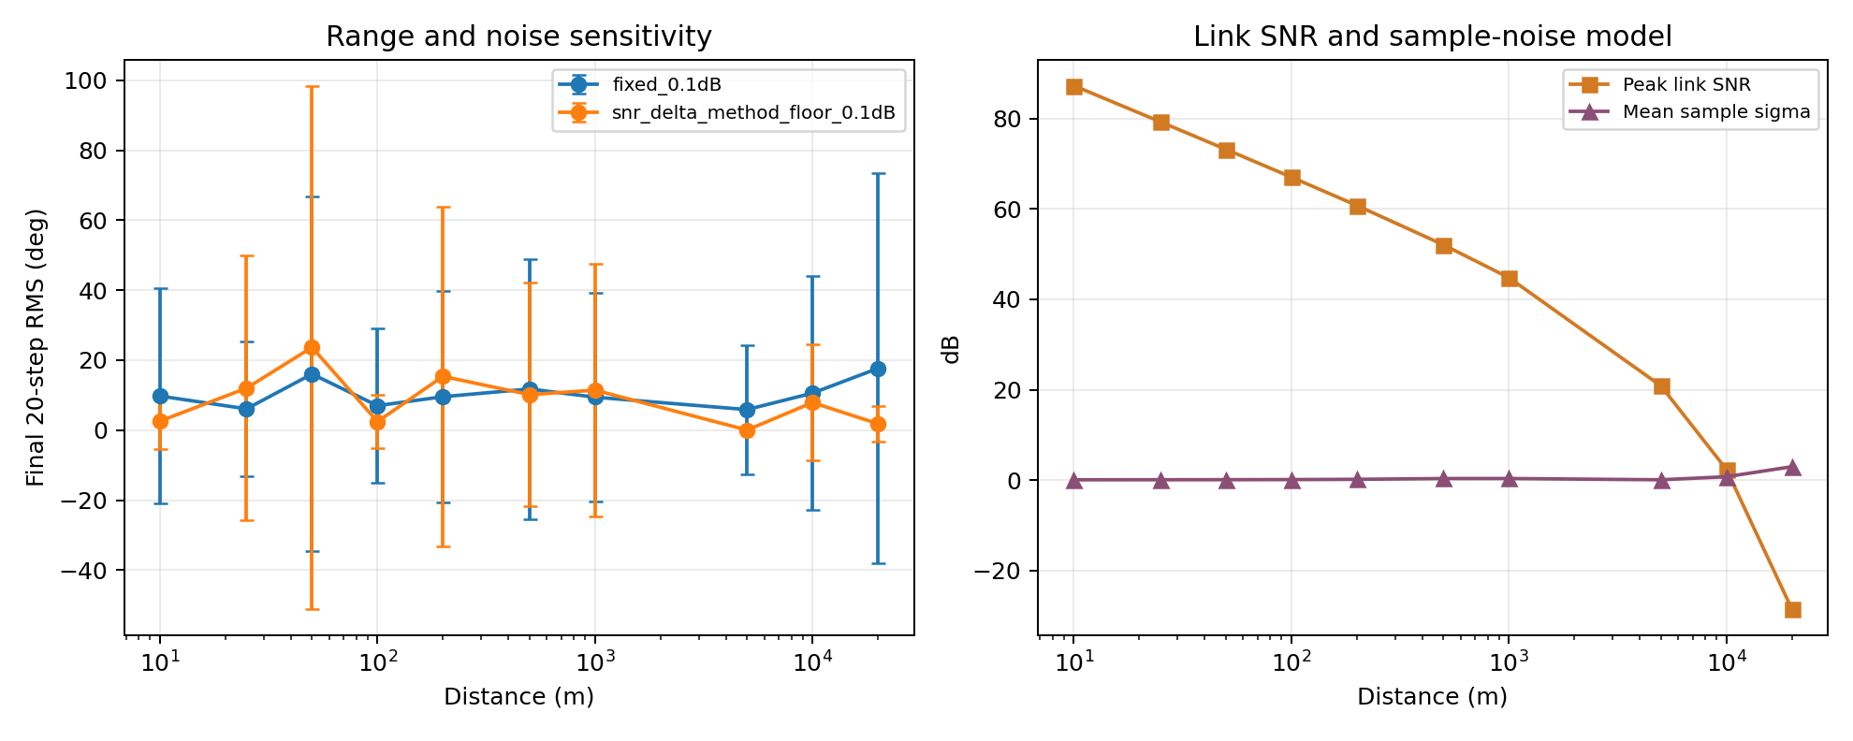
图 4 距离扫描中链路 SNR 与噪声模型的影响
这组结果最有用的地方，不是给出一个可用距离，而是说明接收机噪声模型会直接改变距离结论。
局部捕获范围目前没有一个可信的单一数字，初始误差按 HPBW 倍数扫描，每个位置 20 个随机种子。结果明显非单调：0.50 HPBW 只有 3/20 成功，但 0.65 HPBW 和 1.00 HPBW 又都是 20/20；0.15 HPBW 也出现了发散离群点。说明结果会受二维初值方向、三点扫描几何和噪声实现影响。现在把某个 HPBW 倍数作捕获半径并不稳妥。图 5 是这次筛查的经验结果，不是边界认证。
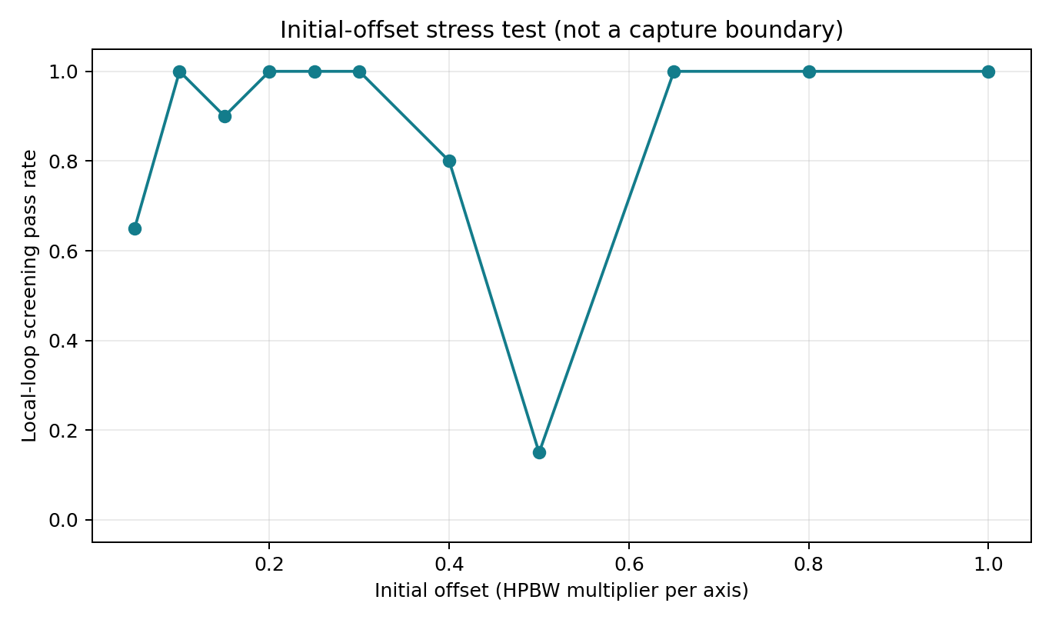
图 5 初始误差压力测试
捕获时间也分成了进入和确认两件事
对代表性运行，单个采样点首次进入 3 dB 区域是 0.00 s，但这不等于持续锁定。按连续驻留窗口计算，窗口从 16.62 s 开始，到 21.43 s 才完成确认。图 6 标出了三个时刻。21.43 s 是当前仿真定义下的确认时间。捕获窗口语义的 8 个边界单元测试已通过。
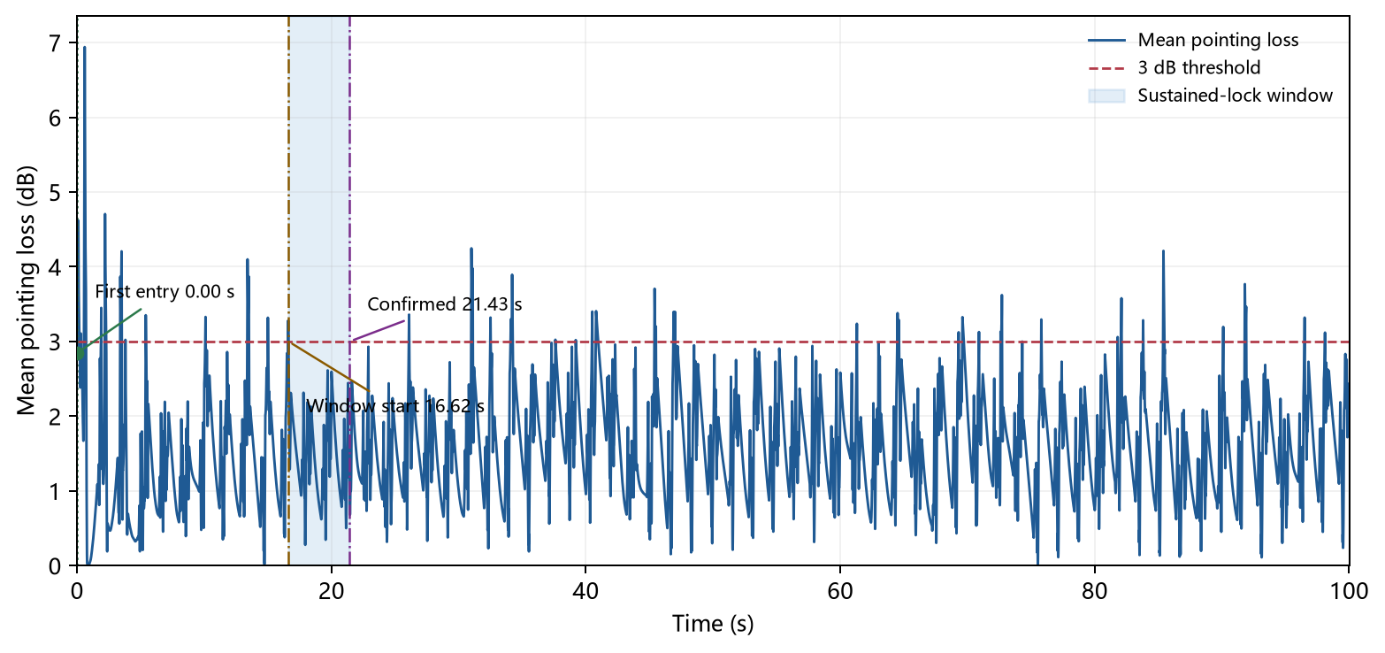
图 6 首次进入 3 dB、持续窗口起点和确认时刻
目前的判断
阶段一、二已经把实测方向图、标准气体衰减预算和局部 IEKF-PI 闭环接在了一起，也留下了可复跑的结果文件。基线说明这套实现能在选定局部静态工况下正常工作；补充试验则说明噪声和初值稍有变化，就可能出现离群或模型失效。接下来优先做接收机噪声标定，再验证双向时隙、Passive 状态冻结和运动场景。

